**ESCUELA SUPERIOR POLITÉCNICA DEL LITORAL**

**DIPLOMADO EN ADMINISTRACIÓN EMPRESARIAL**

EMPRENDEDOR

MODULO 1

“ADMINISTRACIÓN “

INSTRUCTOR:

DR. EDUARDO SANTILLÁN

OCTUBRE - 2005

GUAYAQUIL - ECUADOR

**ESCUELA SUPERIOR POLITÉCNICA DEL LITORAL**

**DIPLOMADO EN ADMINISTRACION EMPRESARIAL**

**EMPRENDEDOR: MARIA GOMEZ SANTILLÁN**

**TITULO DEL PROYECTO:** Mermeladas y Jugos “CALUMI FRUTAS”

**ANTECEDENTES**

Caluma, se encuentra ubicado en la parte meridional y al occidente de la provincia Bolívar, al terminar las estribaciones externas (occidentales) del ramal de la hoya del Río Chimbo el mismo que se desprende de la Cordillera de Los Andes. Área subtropical de la Provincia Bolívar.

Se encuentra limitada al norte por el Cantón Echeandia, al sur Parroquia Telimbela (Cantón Chimbo) al este la Parroquia Julio Moreno (Cantón Guaranda) y al oeste Cantón Urdaneta, Provincia de los Ríos; tiene una superficie de 234Km2, con una altitud de 250msnm, a 1 35” de latitud Sur y a 79 11” de Longitud occidental y a 150 Km (tres horas) de la ciudad de Guayaquil, con una temperatura entre 18ºC y 22ºC.

Por su ubicación conforma una microregión con los cantones de: Provincia de Bolívar: Guaranda, San Miguel, Chimbo, Echeandia; y con los de la provincia de Los Ríos: Ventanas, Montalvo y Urdaneta.

El cantón Caluma tiene una población total 12.734 habitantes, de los cuales el 80% de la población del cantón Caluma son mestizos. La mayoría de la población se dedica a la agricultura, ganadería y al comercio; el Cantón Caluma en promedio de cada 100 habitantes, 80 están en condiciones de pobreza, cuyo rango supera al 75% en promedio.

El Cantón Caluma por tradición ha sido considerado como una zona potencialmente acta para el cultivo de naranja, por las características propias del suelo, clima y por su ubicación geográfica, también se cultiva cacao, orito y el plátano morado, y una variedad de frutas, las mismas que en su mayoría no llegan a los mercados, debido a varios factores como: mal manejo de cultivo, bajos precios, falta de vías de acceso, asistencia técnica, estudio de mercado, entre otros.

Es evidente que la vida económica del cantón gira en torno a la riqueza generada por la producción y comercialización de los productos agropecuarios; de donde buena parte de su población se encuentra integrada a este tipo de faenas o derivadas de ellas. Cabe destacar que debido al carácter cíclico de la producción de naranjas, el precio de esta fruta en los meses de mayor producción que corresponde a los meses de junio, julio, existe una sobreproducción, por lo que baja sustancialmente su precio, llegando inclusive a perderse la producción.

Ubicación del cantón Caluma Perfil del Cantón Caluma

dentro de la Provincia Bolívar

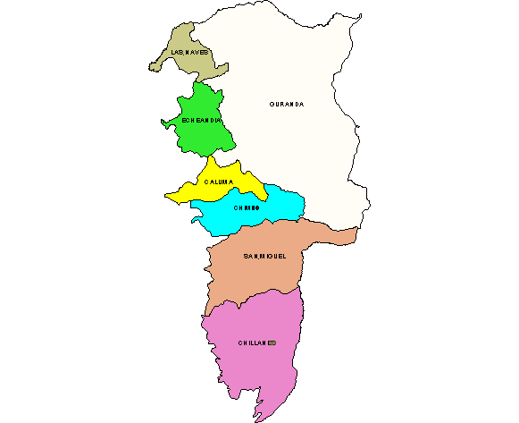 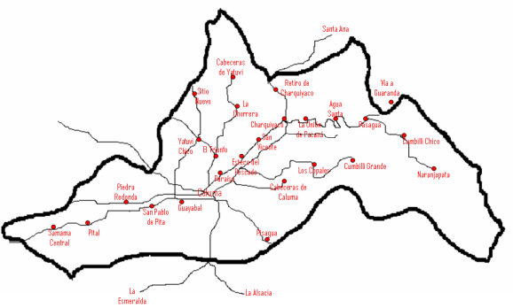

JUSTIFICACION: Dado que en el cantón Caluma existe una parte de producción no aprovechada que se pierde inclusive en las propias plantaciones, se considera conveniente iniciar un proceso de industrialización de la naranja, que permita procesar la fruta que por su precio a los productores no les resulta comercializarla, consecuentemente se pierde esta producción, por lo que se ha creído convenientemente iniciar un proceso de industrialización de la naranja con valor agregado, como resultado de esa actividad, se obtendría mermeladas y jugo de naranja y de otras frutas (con pulpa).

Al implementarse este proyecto de esta naturaleza tanto por su impacto social y económico, se constituirá en un aporte importante en la búsqueda de la solución de problemas económicos.

Este proyecto de procesamiento de frutas se justifica por que la microempresa “CALUMI FRUTAS” cuenta con una despulpadora de frutas, un caldero, un sellador de empaques; por otro lado, en esta zona tenemos disponibilidad permanente de frutas, ya que en unas épocas se ofrecen unas y en las restantes, otras frutas diferentes; muchas veces estas producciones permiten comprar las cosechas con precios bajos para procesar y guardar en frío de tal manera que se pueda ofertar en forma permanente.

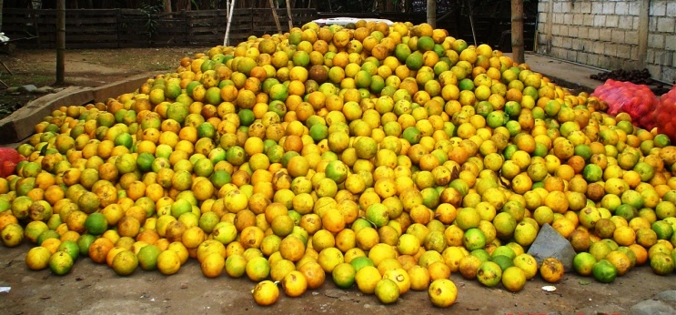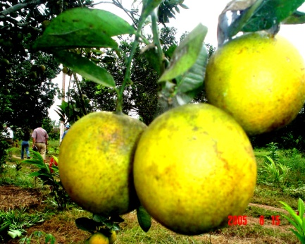

MOTIVACION: En vista de que la producción de naranja en el cantón Caluma es exuberante y no es aprovechada debidamente, hay la necesidad imperiosa de realizar este proyecto para de inmediato ponerlo en ejecución y así contribuir al mejoramiento de la calidad de vida de las familias.

OBJETIVOS DEL PROYECTO

Objetivo General:

Industrializar las frutas que se producen en la región y mejorar las condiciones de vida de la población.

Objetivos Específicos:

* Propender al mejoramiento del ingreso de las familias de menores recursos económicos.
* Utilizar la abundante producción de naranjas en el cantón para su respectivo procesamiento y contribuir al abastecimiento del mercado local y nacional.
* Dar un valor agregado a la producción de frutas.
* Abrir nuevos mercados.
* Determinar los gustos en bebidas cítricas de los potenciales consumidores en Caluma, Guaranda, Babahoyo y Urdaneta.
* Incentivar a la población para que consuman productos naturales, partiendo del valor nutritivo que tienen las frutas.

VISION: En el 2015 la microempresa “CALUMI FRUTAS” comercializará mermeladas y jugos con pulpa de naranja y de otras frutas a nivel nacional e internacional y de esta manera la calidad de vida del cantón mejorará notablemente.

MISIÓN: La microempresa “CALUMI FRUTAS” trabajará eficientemente y fortalecida a través de capacitación y asistencia técnica, que le permita apoyar a los agricultores de las diferentes comunidades del cantón Caluma para que con este proyecto comiencen a mejorar sus condiciones de vida.

ESTRATEGIAS: Para la ejecución y operatividad de este proyecto iniciaremos con el estudio de productividad para conocer la cantidad que se produce diariamente, semanalmente y mensualmente.

El apoyo financiero será cubierto en un 60% por PROLOCAL y el 40% de la comunidad.

Establecer contactos con potenciales clientes.

Buscar la comercialización de los productos en los mercados nacionales e internacionales.

PRODUCTOS Y SERVICIOS: Jugos de naranja y otras frutas (con pulpa) y mermelada.

MERCADO: Tiendas de abarrotes y supermercados del cantón Caluma, y mercados establecidos a nivel de la provincia del Guayas, Los Ríos, Pichincha y a nivel internacional con los países ibéricos de Europa

CICLO DE VIDA DE LA ENTIDAD: Indefinida

PERFIL DEL EMPRENDEDOR:

Si todos nos pusiéramos ser emprendedores, seguro que lo conseguiríamos, sin embargo existen cualidades que son desarrolladas mejor por unas personas que otras, que las convierten en empresarios exitosos.

A continuación señalaremos algunas características de la personalidad del emprendedor:

* Tener iniciativa, una visión muy acertada al futuro.
* Tener decisión, para vencer todos los obstáculos que se encuentre al paso del desarrollo de su empresa.
* Tener confianza, seguridad a las decisiones tomadas. Capacidad Personal.
* Tener habilidades, organizativas y de coordinación.
* Ser una persona muy adaptable a los cambios.
* Tener un alto espíritu de liderazgo.
* Tener aptitudes negociadoras.
* Ser competitivo.
* Tener capacidad de trabajo.
* Tener resistencia física.

Para dirigir una empresa hay que tratar de obtener os objetivos planteados llevando el timón del barco de la empresa en las manos por medio de un equipo de personas, que actúen con inteligencia y buena capacidad para dirigir y saber solucionar los problemas que se presenten a diario además tiene que tener una gran capacidad de comunicación y saber escuchar, entender y hacerse entender. Utilizar la psicología para poder comprender a todos los que conforman la empresa además debe ser un excelente observador sabiendo escuchar y analizando actividades y reacciones del personal.

Se menciona una y cuantas veces que debe tener una gran capacidad saber escuchar al personal a los mandos intermedios de la empresa, a os colaboradores mas directos y a todos los empleados que conforman la organización. Hay que saber captar mensajes, información o datos que nos dice o nos quiere decir nuestro interlocutor, hay que evitar ser egocéntrico en las conversaciones; y saber escuchar a los demás.

Tiene que tener un espíritu excelente de saber observar. Esto conlleva a dedicar la atención necesaria pudiendo observar cuestiones tangibles e intangibles, materiales o espirituales aplicando al mundo de la empresa, frente al trabajo de los empleados, frente al comportamiento de los clientes y competidores durante el desarrollo de nuestros negociosos, esto permite continuar adelante.

El emprendedor debe tener datos de mando, aptitudes para hacerlos y decisión interna para ello teniendo un buen equilibrio que conviene adecuadamente el orden y mando con la comprensión y la capacidad de trabajo, constancia y aguante físico y mental con paciencia y perseverancia y con la suficiente capacidad de tomar decisiones, con un excelente espíritu de lucha. Por que la vida de la empresa es cada vez más dura y exigente. Por esto los emprendedores no tienen que ser medrosos ni timoratos. No sirve los que tienen miedo y vacilan al tomar decisiones. Tan poco tener espíritu agresivo capaz de triturar al que se oponga por delante, mas vale tener espíritu de lucha en pos de trabajo. Sin ir contando cabezas o dejando cadáveres por donde quiera.

Tiene que tener una perseverancia renovada ante loas dificultades que seguro aparecen en la empresa.

Un emprendedor debe tener fortaleza mental y física, sentirse fuerte por dentro y por fuera para dirigir la empresa con integrada moral y ética.

El emprendedor debe tener espíritu critico logrando discernir toda la información solo así puede tomar una decisión acertada y fundamentada.

A continuación señalaremos las principales características de los emprendedores de éxito:

* Fijación continua de objetivos.- trata de fijar metas claras y alcanzables y además el empresario de éxitos siempre se plantea nuevos retos.
* Perseverancia: es la firmeza de carácter que los obliga seguir esforzándose no importa con que barreras se encuentre.
* Conocimiento del negocio: cuando se esta en un negocio, se debe conocer de el todo lo posible.
* Fuerte ante el fracaso: comprende que el fracaso es parte del éxito y no se desanima ante el.
* La independencia no es la soledad: se trata de tener un criterio formado, responsable inteligente para pensar y decidir por si mismo.
* Tomo riesgos moderados: el empresario no es un jugador. El identifica los riesgos y mide las oportunidades. Luego decide si la meta es real o no solo así se lanza a aventurar algo.
* Persistencia en la resolución de problemas: aquí juega mucho la imaginación del individuo.
* Iniciativa: no espera que le den ordenes y confía plenamente en si mismo.
* Empuje y energía: se esfuerzan mucho hasta llegar a la cima.
* Aceptan que no lo saben todo: ellos piden ayuda cuando es necesario.
* Salud física: se cuida de su salud física para estar siempre a la cabeza.
* Salud mental y emocional: los empresarios cuentan con un ambiente social y emocional que le ayuda a reflejar su cerebro para batallar en la oficina.
* Manejan la incertidumbre: entienden que no son empleados sino empresarios y como tal integran la incertidumbre como algo natural en el negocio.
* Retroalimentación: de hecho la relacionan como una herramienta de perfeccionamiento continuo.
* Auto competencia: ellos no solo compiten con otros sino que están aprueba con ellos mismos.
* Responsabilidad: ellos comprender el poder, saben que son responsables de los resultados y del proceso. Disfrutan del deber.
* Confianza: cuestión de fe en si mismo.
* Versatilidad: demuestran capacidad de cumplir con diversos roles y de cambiar una a otro según se necesita.
* Deseo de independencia: muestran clara inclinación a buscar ser sus propios jefes.
* Fantasías positivas: permiten que sus mentes vuele y construyan imágenes de sus metas.
* Positivismo
* Conocimiento técnico
* Innovación

En mí se presentan con mayor fuerza las siguientes características:

PERSEVERANCIA

* FUERTE ANTE EL FRACASO
* TOMA RIESGOS MODERADOS
* PERSISTENTES EN LAS RESOLUCIONES DE PROBLEMAS
* ACEPTO QUE NO LO SE TODO
* SALUD MENTAL Y EMOCIONAL
* CONFIANZA
* RESPONSABILIDAD
* ME FIJO OBJETIVOS
* VERSATILIDAD

**ESCUELA SUPERIOR POLITÉCNICA DEL LITORAL**

**DIPLOMADO EN ADMINISTRACIÓN EMPRESARIAL**

EMPRENDEDOR

MODULO 2

ADMINISTRACIÓN DE PERSONAL

INSTRUCTOR:

Licenciada Mariela Solórzano

Psicóloga Clínica Alexandra Avilez

NOVIEMBRE - 2005

**ORGANIGRAMA.**

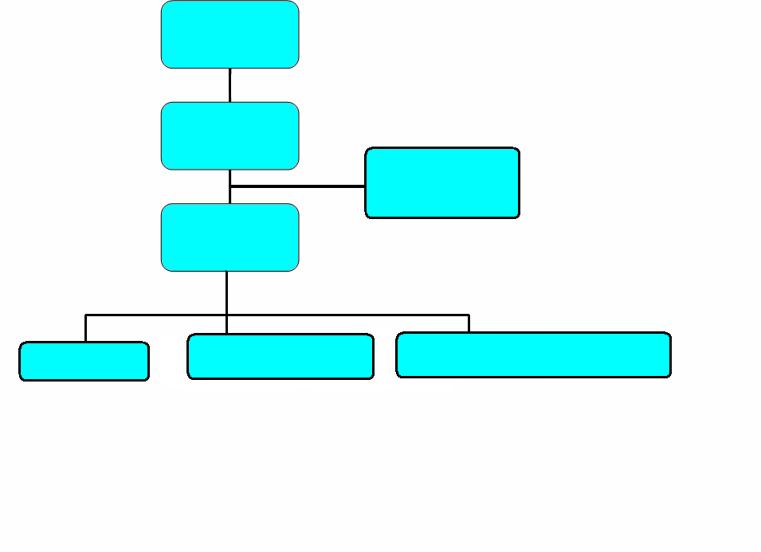

JUNTA GENERAL

DE SOCIOS.

ADMINISTRACIÓN.

VENDEDOR

TÉCNICOS DE

ALIMENTOS

AUXILIAR DE AUXILIAR DE OPERACIÓN AUXILIAR DE OPERACIONES DE

CAMPO LÍQUIDO SÓLIDOS.

**DENOMINACIÓN DE PUESTOS.**

**Administrador.-** Planificar los procesos de producción y comercialización de mermeladas y jugos calumi frutas.

Función.- planificar el proceso de las líneas de producción y comercialización de mermeladas y jugos calumi frutas.

Establecer relaciones con mercados internos y externos para colocar sus líneas de producción.

Supervisar el personal de comercialización y producción.

Establecer contactos con proveedores de la materia prima cumplir y hacer cumplir el reglamento interno de higiene y seguridad industrial y medio ambiente.

Funciones del TÉCNICO en alimentos.

1.- ELABORAR LOS DIFERENTES PRODUCTOS.

2.- PLANIFICA LA PRODUCCIÓN DENTRO DE LA PLANTA DIARIO SEMANAL MENSUAL.

3.- SUPERVISA EL BUEN FUNCIONAMIENTO DE LOS EQUIPOS DE LAS INSTALACIONES Y DEL LOCAL EN GENERAL.

4.- SUPERVISA TODA LA LÍNEA DE PROCESAMIENTO, DESDE EL ESCOGIMIENTO DE LA FRUTA HASTA EL EMBALAJE FINAL.

5.-COLABORAR EN LA OBTENCIÓN DE REGISTRO SANITARIO, Y CÓDIGO DE BARRAS DE LOS DIFERENTES PRODUCTOS.

6.- SUPERVISAR LA INOCUIDAD DEL PRODUCTO, MEDIANTE LA REALIZACIÓN DE ANÁLISIS FÍSICOS, QUÍMICOS MICROBIOLÓGICOS NECESARIOS.

7.- COORDINAR Y SUPERVISAR LA SEGURIDAD E HIGIENE DEL PERSONAL, EQUIPOS E INSTALACIONES.

8.- PRESENTAR INFORMES DIARIOS, SEMANALES Y MENSUALES.

9.-SUPERVISAR LA LIMPIEZA DEL LOCAL Y EQUIPOS E INSTALACIONES Y DEL BUEN FUNCIONAMIENTO.

**FUNCIONES DEL AUXILIAR DE CAMPO**

1.-SELECCIONAR Y CLASIFICAR LA FRUTA

2.-TRANSPORTAR LAS FRUTAS DEL LAS COMUNIDADES A LA PLANTA PROCESADORA.

3.-INFORMAR AL COORDINADOR LAS CALIDADES DE FRUTAS QUE EXISTEN EN MAYOR PORCENTAJE EN LAS COMUNIDADES DEL CANTÓN CALUMA.

FUNCIONES DEL AUXILIAR DE OPERACIONES LIQUIDAS

1.-ESCOGER LA FRUTA.

2.-LAVAR LA FRUTA.

3.-PELAR LA FRUTA.

4.-TAJAR LA FRUTA.

5.-INTRODUCIR EN LA MAQUINA DESPULPADORA DE LA FRUTA.

6.-EMPACAR EN LOS RESPECTIVOS ENVASES.

7.- ENTREGAR EL PRODUCTO EN LOS MERCADOS NACIONALES E INTERNACIONALES.

**AUXILIAR DE LA OPERACIONES DE SÓLIDOS**.

1.-SELECCIONA LA FRUTA.

2.-LAVA LA FRUTA.

3.-PELA LA FRUTA.

4.-TAJA LA FRUTA.

5.-LLEVA A LA MAQUINA EXTRACTORA DEL JUGO.

6.-EXTRAE EL JUGO .LLEVA A DEPOSITAR EN EL CALDERO Y REALIZA LA COCCIÓN HASTA OBTENER LA MERMELADA.

7.-REALIZA EL ENVASADO, ETIQUETADO, Y ESTA LISTA PARA ENTREGAR EN EL MERCADO.

**PERFIL DEL CARGO.**

|  |  |  |  |  |
| --- | --- | --- | --- | --- |
| 1.- Datos generales | Perfil.- Del administrador | | | |
| Denominación de puestos.-  Ubicación en la organización.- | Administración  Reporta a la junta directiva. | | | |
| Categoría docente  Misión del puesto.- | Superior III.  Planificar controlar los procesos de producción y ventas. | | | |
| 2.- Requisitos del puesto.(aptitudes) |  | | | |
| Funciones del puesto.- | Planificar los procesos de las líneas de producción, establecer mercado con proveedores de materia prima | | | |
| Formación académica. | Superior III. | | | |
| Titulacion sugerida.  Especialidad de preferencia. | Administrador en empresas.  Administración agrícola. | | | |
| Formación mínima.  Nivel de experiencia | Lic. En administración.  2 años. | | | |
|  | No exigido | Elemental | Medio | Superior |
| Experiencia previa tener conocimiento. |  | X |  |  |
| Conocimiento especifico. |  | X |  |  |
| Requisito físico. | X |  |  |  |
| Condiciones de trabajo. |  | X |  |  |
| Requisitos de responsabilidad. |  |  | X |  |

3.-

|  |
| --- |
| Cumplir con el reglamento establecido en la empresa. |
| Que la producción cumpla con los estándares de calidad establecido por los organismos de control. |

Cultura organizacional.

Estándar de calidad.

|  |  |  |  |  |
| --- | --- | --- | --- | --- |
| 1.- Datos generales | Perfil.- Del técnico de alimentos. | | | |
| Denominación de puestos.-  Ubicación en la organización.- | Técnico en alimentos.  Reportar informe al administrador. | | | |
| Categoría docente  Misión del puesto.- | Superior. 1  Dirigir la línea de producción de jugos calumi frutas. | | | |
| 2.- Requisitos del puesto.(aptitudes) |  | | | |
| Funciones del puesto.- | Verificar la materia prima procesarlo; reportar la cantidad de producción al administrador. | | | |
| Formación académica. | Superior | | | |
| Titulacion sugerida.  Especialidad de preferencia. | Técnico en alimentos.  Ingeniero industrial de alimentos | | | |
| Formación mínima.  Nivel de experiencia | Tecnólogo.  2 años. | | | |
|  | No exigido | Elemental | Medio | Superior |
| Experiencia previa tener conocimiento. |  | X |  |  |
| Conocimiento especifico. |  |  |  | X |
| Requisito físico. | X |  |  |  |
| Condiciones de trabajo. |  | X |  |  |
| Requisitos de responsabilidad. |  |  | X |  |

3.-

|  |
| --- |
| Cumplir con el reglamento establecido en la empresa. |
| Que la producción cumpla con los estándares de calidad establecido por los organismos de control. |

Cultura organizacional.

Estándar de calidad.

|  |  |  |  |  |
| --- | --- | --- | --- | --- |
| 1.- Datos generales | Perfil.-Vendedor. | | | |
| Denominación de puestos.-  Ubicación en la organización.- | Vendedor.  Reportar informe al administrador. | | | |
| Categoría docente  Misión del puesto.- | Superior. 3  Buscar mercado, oferta y entregar los productos. | | | |
| 2.- Requisitos del puesto.(aptitudes) |  | | | |
| Funciones del puesto.- | Vender todos los productos de calumi frutas, en mercados nacionales e internacionales. | | | |
| Formación académica. | Superior | | | |
| Titulacion sugerida.  Especialidad de preferencia. | Lic. En marketing.  Publicidad | | | |
| Formación mínima.  Nivel de experiencia | Tecnólogo.  2 años. | | | |
|  | No exigido | Elemental | Medio | Superior |
| Experiencia previa tener conocimiento. |  | X |  |  |
| Conocimiento especifico. |  |  |  | X |
| Requisito físico. | X |  |  |  |
| Condiciones de trabajo. |  | X |  |  |
| Requisitos de responsabilidad. |  |  | X |  |

3.-

|  |
| --- |
| Cumplir con el reglamento establecido en la empresa. |
| Que la producción cumpla con los estándares de calidad establecido por los organismos de control. |

Cultura organizacional.

Estándar de calidad.

|  |  |  |  |  |
| --- | --- | --- | --- | --- |
| 1.- Datos generales | Perfil.- Del auxiliar de campo. | | | |
| Denominación de puestos.-  Ubicación en la organización.- | Auxiliar de campo.  Reporta al técnico de alimentos. | | | |
| Categoría docente  Misión del puesto.- | Media 3  Seccionar el producto y transportar a la bodega. | | | |
| 2.- Requisitos del puesto.(aptitudes) |  | | | |
| Funciones del puesto.- | Ir al campo y recoger el producto seleccionado trasladar a la empresa. | | | |
| Formación académica. | Media | | | |
| Titulacion sugerida.  Especialidad de preferencia. | Tecnólogo agropecuario.  Técnico agrícola. | | | |
| Formación mínima.  Nivel de experiencia | Bachiller técnico agropecuario  2 años. | | | |
|  | No exigido | Elemental | Medio | Superior |
| Experiencia previa tener conocimiento. |  | X |  |  |
| Conocimiento especifico. |  | X |  |  |
| Requisito físico. | X |  |  |  |
| Condiciones de trabajo. |  | X |  |  |
| Requisitos de responsabilidad. |  |  | X |  |

3.-

|  |
| --- |
| Cumplir con el reglamento establecido en la empresa. |
| Que la producción cumpla con los estándares de calidad establecido por los organismos de control. |

Cultura organizacional.

Estándar de calidad.

|  |  |  |  |  |
| --- | --- | --- | --- | --- |
| 1.- Datos generales | Perfil.- Del auxiliar de operaciones. | | | |
| Denominación de puestos.-  Ubicación en la organización.- | Auxiliar de operaciones liquidas y sólidas.  Reporta al técnico de alimentos. | | | |
| Categoría docente  Misión del puesto.- | Media 3  Colaboración directa con el técnico de alimentos | | | |
| 2.- Requisitos del puesto.(aptitudes) |  | | | |
| Funciones del puesto.- | Lava, pela y corta la fruta, y traslada a la maquina despulpadora de frutas. | | | |
| Formación académica. | Media | | | |
| Titulacion sugerida.  Especialidad de preferencia. | Tecnólogo agropecuario.  Técnico agrícola. | | | |
| Formación mínima.  Nivel de experiencia | Bachiller técnico agropecuario  2 años. | | | |
|  | No exigido | Elemental | Medio | Superior |
| Experiencia previa tener conocimiento. |  | X |  |  |
| Conocimiento especifico. |  | X |  |  |
| Requisito físico. | X |  |  |  |
| Condiciones de trabajo. |  | X |  |  |
| Requisitos de responsabilidad. |  |  | X |  |

3.-

|  |
| --- |
| Cumplir con el reglamento establecido en la empresa. |
| Que la producción cumpla con los estándares de calidad establecido por los organismos de control. |

Cultura organizacional.

Estándar de calidad.

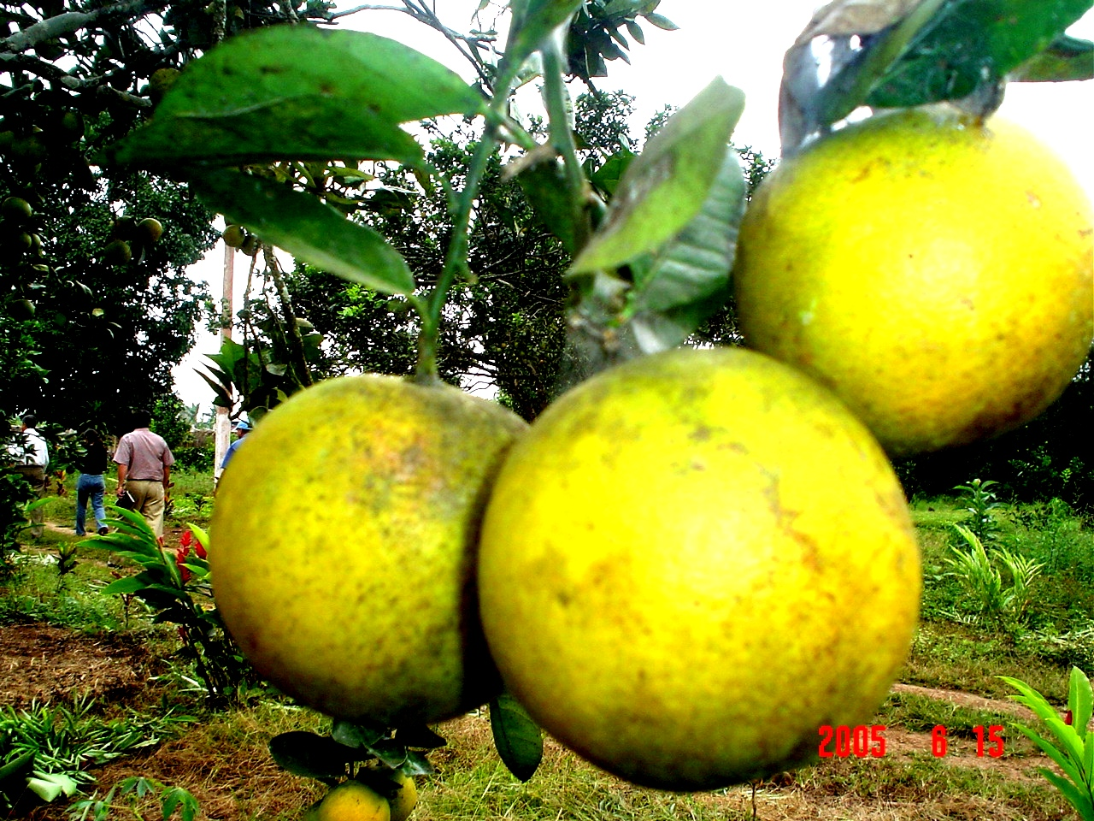

**ESCUELA SUPERIOR POLITÉCNICA DEL LITORAL**

**DIPLOMADO EN ADMINISTRACIÓN EMPRESARIAL**

EMPRENDEDOR

MODULO 3

“COMUNICACIÒN “

INSTRUCTOR:

Licenciado Kléber Loor

DICIEMBRE - 2005

**MICROEMPRESA CALUMI FRUTAS   
Cantón Caluma-Provincia Bolívar**

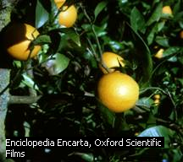

* se establezca buenas relaciones en una empresa interna y externamente con los consumidores por ende con toda la Comunicación la comunicación es la práctica que permite que sociedad.

j0297551

**COMUNICACIÓN**

La comunicación es un medio que permite facilitar la interrelación entre los miembros de la empresa con productores y consumidores. De esta manera se tiene bien informados y se logra la estabilidad y la comprensión

**COMUNICACIÓN**

* Los socios que conforman la empresa Calumi Frutas son de escasos recursos económicos, la mayoría son jornaleros y mujeres dedicadas a quehaceres domésticos pero realizan sus estudios a distancia los días domingos, de ahí viene la necesidad prioritaria de crear esta microempresa para que estas personas tengan trabajo y puedan educarse ellos y sus hijos, con estas personas nos estamos comunicando a través de reuniones. En las cuales estamos armando el proyecto para presentarlo a PROLOCAL de esta manera nos mantenemos comunicados 58 familias que pasaran a conformar nuestra microempresa.

**OBGETIVOS GENERALES**

* Lograr que la microempresa Calumi Frutas del cantón Caluma mantenga una comunicación cordial y permanente entre los administradores y sus trabajadores y productores de la materia prima a través de reuniones mensuales para de esta manera potencializar las capacidades de sus integrantes en la s relaciones humanas y de comunicación.

**OBGETIVOS ESPESIFICOS**

* Mantener informado a los miembros de la empresa de las diferentes actividades desarrolladas y por desarrollarse.
* Contar con informativos que permitan a nuestros clientes conocer con anticipación los diferentes productos que saldrán a la venta.
* Mantener canales de información entre los empleados, productores de la materia prima (naranja) y clientes de la empresa para que esta funcione de manera eficiente.

**ACTIVIDADES**

* Realizar convocatorias a los miembros de la microempresa con 48 horas de anticipación a reuniones mensuales o cuando sea necesario de dar información sobre el funcionamiento de la empresa.
* Se utilizara cuñas radiales ofertando el producto a nivel del cantón y provincia.
* Se realizara hojas volantes dando a conocer los tipos de productos que saldrán cada mes al mercado

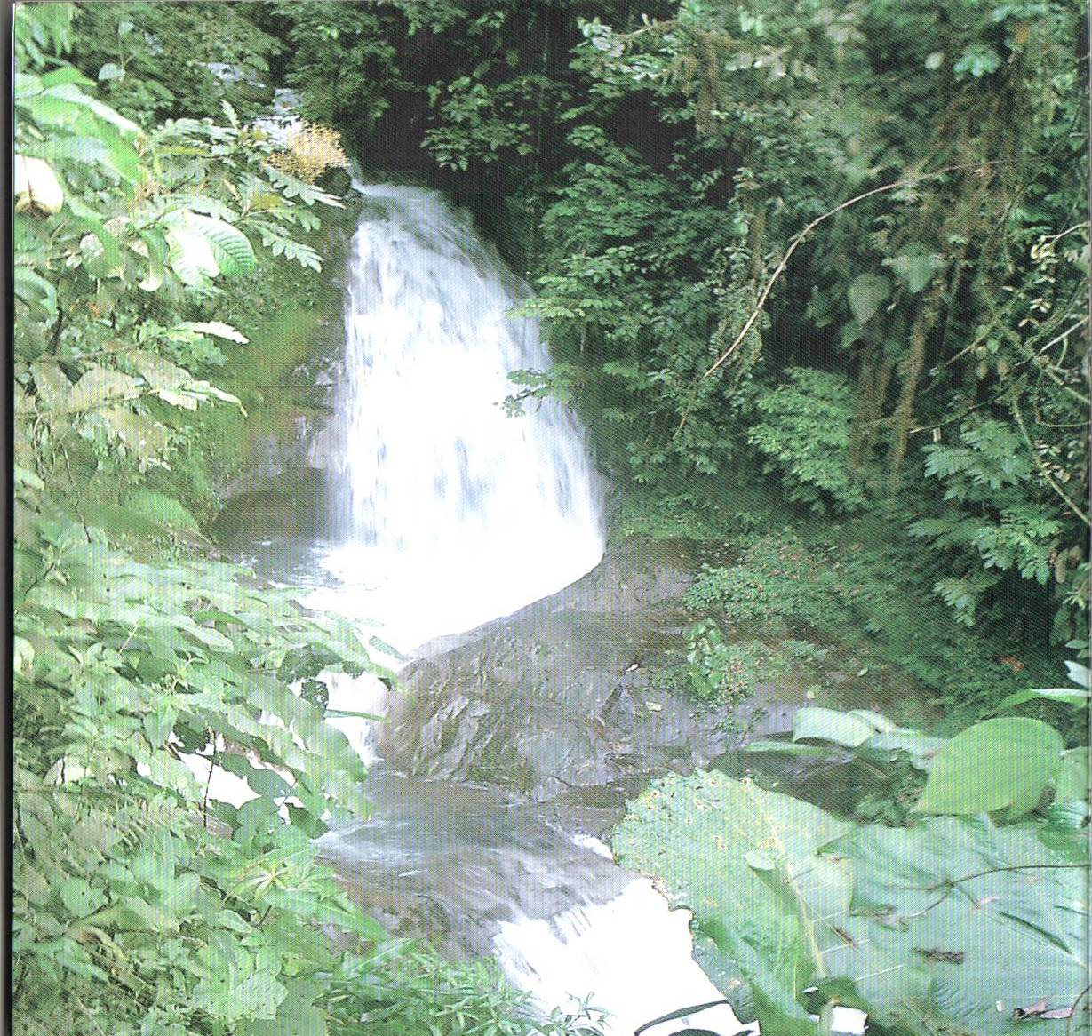**ESCUELA SUPERIOR POLITÉCNICA DEL LITORAL.**

**DIPLOMADO EN FORMULACIÓN Y GESTIÓN DE PROYECTOS.**

**Tema: ESTUDIO DE MERCADO**

**Profesor: Paúl Herrera.**

**Alumna: Maria Gómez.**

**Fecha: 13/01/2006.**

**T I G A C I Ó N DE M E R C A D O.**

**CONTEXTO DEL PROBLEMA.**

Caluma por sus condiciones climáticas es una región propicia para la agricultura y ganadería, históricamente se ha posesionado como uno de los principales cantones productores de cítricos en el Ecuador; existen además sembríos de cacao, banano y se cultivan productos agrícolas de ciclo corto tanto como para el consumo nacional como para la exportación. Es evidente que la vida económica del cantón gira en torno a la riqueza generada por la producción, y comercialización de los productos agropecuarios. De donde buena parte de su población se encuentra integrada a este tipo de faenas o derivadas de ellas. Cabe destacar que debido al carácter cíclico de la producción naranjas el precio de esta fruta en los meses de mayor producción, que corresponde a los meses de junio, julio, existe una sobreproducción, por lo que baja sustancialmente su precio, llegando inclusive a perderse la producción,

Dado que en el cantón Caluma existe una parte de producción no aprovechada que se pierde inclusive en las propias plantaciones, se considerado conveniente iniciar un proceso de industrialización de la naranja, que permita procesar la fruta que por su precio a los productores no les resulta comercializarla, consecuentemente se pierde esta producción, por lo que se ha creído convenientemente iniciar un proceso de industrialización de la naranja con valor agregado como resultado de esa actividad, se obtendría mermeladas y jugo de naranja(con pulpa).

Al implementarse este proyecto de esta naturaleza tanto por su impacto social y económico se constituirá en un aporte importante en la búsqueda de la solución de problemas económicos,

En vista de que la producción de naranja en el cantón Caluma es exuberante y no es aprovechada debidamente, he sentido la necesidad imperiosa de realizar este proyecto para de inmediato ponerlo en ejecución y así contribuir al mejoramiento de la calidad de vida de las familias.

**La propuesta técnica se basa en lo siguiente:**

En la industrialización del jugo de la naranja a través de una micro empresa

Con pequeños productores.

Con la finalidad que los agricultores no sea explotado por comerciantes in intermediarios a través de esta micro empresa obtendremos jugo de naranja pura y con pulpa de y de esta manera el agricultor podrá beneficiarse además tendrá la oportunidad de poder comercializar su propio producto directamente al consumidor , a través de esta micro empresa se obtendrá fuentes de trabajo para varias personas y así se mejorara la economía de varias familias pobres del Cantón Caluma .

En conclusión esta propuesta busca el mejoramiento económico de los citricultores

* Buscando impulsar una microempresa y de esta manera fortalecer a los productores de naranja.
* Para esto se propone levantar información del mercado al que se abastecerá con la producción que se genere en la micro empresa **CALUMY FRUTAS**. Lo que motiva
* la realización de esta propuesta de investigación de mercado.

**ESTUDIO DE MERCADO**

**DECISIÓN DEL GERENTE**.

Debo o no proponer dos tipos de presentación del producto para la venta en el

Mercado.

**PROBLEMA DE INVESTIGACIÓN DE MERCADOS.**

Determinar si la cantidad de producto que voy a producir diariamente será suficiente para cubrir el mercado interno y externo incrementos que se van ha tener en la producción agro pecuaria de las fincas cubren las expectativas o requerimientos de la población para el autoconsumo y genera volúmenes importantes para el mercado asociativo.

**COMPONENTES DE LA INVESTIGACIÓN.**

1. Determinar la oferta y demanda de jugo Puro de naranja para el consumo en el mercado interno y externo.

2. Determinar la oferta y demanda del los jugos con pulpa y puro para la comercialización

**PREGUNTAS DE INVESTIGACIÓN.**

1.1. Cuales son los volúmenes de producción por cada finca, que se lograra con las acciones que apoye el proyecto.

1.2. Cual es la demanda de productos para abastecer las necesidades del mercado interno y externo

. Con que frecuencia las familias adquieren y consumen jugos de frutas

**HIPÓTESIS.**

* E L Volumen de producción abastecen la demanda deL mercado interno y externo
* autoconsumo y aunque por ahora el consumo de los jugos puros de naranja es bajo porque cada familia lo obtiene en forma manual no producen, las expectativas de la mayor parte de la población respecto a la posibilidad de consumirlos es muy alta si los produjeran.
* Los volúmenes que se generaran como excedentes para comercializar cera almacenada en frigoríficos no implican riesgos altos porque están absorbidos dentro de los rangos que normalmente se comercializan en el sector.

**DISEÑO.**

El diseño de investigación que se plantea realizar es a través de entrevistas.

**FUENTES DE INFORMACIÓN**.

Productores de las fincas, comerciantes, consumidores, tiendas, bares, .comedores

Colegios, escuelas .c

**TRABAJO DE CAMPO.**

**REUNIÓN: CON DIRIGENTES Y FINQUEROS,**

Lugar: caluma

Fecha: 30/11/05

No. De participantes: 60 personas (Dirigentes y productores de 15 comunidades).

**Participantes:**

Yolanda Olalla , José Bravo , Segundo Bastidas , Viviana Sánchez , Jorge Lema , Juan Olivares ,Rosa Tipan , Marjorie Reyes , Gloria Garofalo , Isabel Fajardo ,presidentes de las comunidades del Cantón Caluma Provincia Bolívar .

productores o Finqueros: Ángel Barcenes, Anita Verdesoto, Jaime Ruiz , Efrén Moran , Merci Verdesoto , Rosa Pasto , Sonia Duche ,Vinicio Bonilla , Juan Carlos Guamán ,

ll **PERFIL DE LOS ENTREVISTADOS:**

**Dirigentes y Socios.**

Personas que están al frente de las organizaciones y que han estado involucradas en el proceso del proyecto

Alto grado de honestidad, comprometidos con las bases.

ÁNGEL Barcenes Edgar Estrada, y Arsuver Camacho. Agricultores que aplican criterios de producción en naranja de diferentes calidades el nivel de educación de los participantes de la reunión es de nivel medio.

Finqueros/socios de las organizaciones: personas que únicamente viven de la producción de sus fincas, emprendedoras y dispuestas siempre a apoyar a la organización, a emprender en nuevas oportunidades y en algunos casos con experiencias en procesos anteriores en producción asociativa.

**INTRODUCCIÓN LA REUNIÓN CON EL GRUPO.**

Buenos días compañeros y compañeras, la presente reunión tiene la finalidad de comentarles que se esta preparando un proyecto para trabajar con ustedes en vista que ustedes tienen experiencia en cultivos y producción de naranja y concientes que la producción en épocas de cosecha la naranja se desperdicia por el precio exageradamente bojo ,con este proyecto el producto no se desperdiciara por que será aprovechado al máximo en el proceso del jugo puro y con pulpa de naranja y por ende mejorara los ingresos económicos a vuestros hogares , además en el presente proyecto se plantea un componente de capacitación la misma que tiene como finalidad brindarles capacitación en temas técnicos, organizativos y de manera espacial sobre marketing para que sean expertos en abrir mercados para la venta de los productos que se va a producir .

Para lo cual les invito a conversar y a participar de la siguie

**RESULTADOS DE LA REUNIÓN CON FINQUEROS Y DIRIGENTES DE LA ORGANIZACIÓN:**

Para lo cual les invito a conversar y a participar de la siguiente reunión.

En relación a la pregunta 1.1. (Volúmenes de producción por cada finca)

La reunión nos indica que la producción es variable, durante los meses de abril mayo, junio, julio , agosto y septiembre la producción es mayor y que en los demás meces memoria la cantidad de producción de naranja pero que no hay que preocuparse por que la naranja valencia tardía produce en los meces de octubre , noviembre y diciembre y durante los meses de enero y febrero tenemos la naranja que flora en el verano sin embargo para determinar un volumen promedio se estimo la cosecha de todo el año de invierno y verano), además se considera que la producción que se quiere impulsar no es tan grande en vista que vamos a dar los primeros pasos , pero para el presente estudio se considera los productos más representativos. Los resultados son:

Producción por finquero/ año.

|  |  |  |  |  |
| --- | --- | --- | --- | --- |
| Producto | Cosecha Invierno | Cosecha Verano | Volumen estimado de producción por finquero. | Producción total  De 60 finqueros |
| Naranja | 100 mil | 20 mil | 120 mil | 7200.000 mil |

**En relación a la pregunta 1.2. (Cual es la demanda de productos para abastecer las necesidades del mercado interno y externo)**

Las familias presentes en la reunían, en su mayoría demuestran disposición para el trabajo y de esta manera cubrir el mercado interno y externo.

Igual manera de la conversación mantenida los compañeros finqueros y dirigentes muestran mucho interés en el tema de capacitación tanto técnica como organizativa, creen que la única manera para salir adelante es creando la capacidad de sus socios y emprendiendo la venta de los productos derivados de la naranjal.

“Nosotros los campesinos debemos de organizarnos, primero en nuestras organizaciones, establecer reglas y de igual manera organizarnos para vender directamente nuestros productos, porque la perdida que tenemos que siempre vendemos nuestros productos a los comerciantes, pero si ahora nos organizamos podremos vender directamente y tener mejores ganancias.”[1]

**CONCLUSIONES DE LA REUNIÓN:**

Existe interés en entrar en todo el proceso del jugo de la naranja y empezar con una producción de calida orgánica, entrar al manejo integral de la finca, entrar en procesos de capacitación para crear una capacidad local. Mucho más cuando les demostramos que existen ascendentes para venta y que si se organizan pueden y emprender una venta asociativa lo que les permitirá crecer internamente y consolidarse en el sector como organizaciones campesinas.

**ENTREVISTAS A CONSUMIDORES.**

**Nombres de los/as Entrevistados:**

**Márcia Cárdenas** - Gerente de comercial Comecsa.

**Francisco Velásquez** – Gerente de Comercial Don Pancho**.**

**Lic. Maria Borja**- Rectora del Colegio Nacional Caluma**.**

**Wilmo Velásquez** – Gerente de Comercial Sarita**.**

**Sulema Camacho** – Gerente de Comercial Roly.

**Angel Mendonza** – Gerente Del Restaurante Aidita.

**Fecha: 28/12/2005.**

La entrevista se la realizará a dueños (as),de comerciales a rectoras de cologios a dueños de comedores, empleados públicos y privados, sobre el consumo de jugos de naranja puro y con pulpa, con una característica puro y natural , esta entrevista durará 10 minutos.

**Preguntas:**

De las entrevistas estos son los resultados.

1.1. QUE CANTIDAD DE JUGO ESTARÍA DISPUESTO A COMPRAR?

1.2. CUAL DE LAS 2 PRESENTACIONES LE INTERESARÍA EL DE LAS FUNDAS O DE LAS FRASCOS?

Los resultados de la pregunta numero 1:

De las personas entrevistadas podemos decir que se han interesado el 100% por el producto, y que están dispuestos a ser nuestros consumidores en cantidades muy considerables.

Los resultados de la pregunta 2:

El 50% se inclinan por los frascos y el otro 50% por las fundas este ultimo en especial en los colegios y escuelas.

De las personas entrevistadas 3 de ellos desean jugo puro y los demás con pulpa Además les dan confianza en consumir un producto libre de químicos.

De los entrevistados, indican que por primera vez sale al mercado del cantón caluma y de la provincia de bolívar jugo natural y jugo de naranja

**Conclusiones:**

De las entrevistas que se han realizado opinan que existe una buena apertura para consumir jugo puro y natural de naranja dichos productos vienen de fincas donde se utilizan practicas de producción orgánica además comentaron que estarían dispuestos a establecer un precio mas elevado por la obtención de jugos naturales y puros.

**CONCLUSIONES FINALES.**

**Como conclusiones finales podemos detallar lo siguiente:**

* Luego de haber realizado el análisis de mercado se concluye que el jugo puro y natural de naranja es totalmente aceptado en sus 2 presentaciones en el mercado interno y externo.
* Con esta decisión, se lograría que las familias mejoren la situación económica de los hogares, y salga de la pobreza en que actualmente vive y que también contribuya al desarrollo de nuestro cantón.

**DIPLOMADO EN ADMINISTRACIÓN EMPRESARIAL**

**(CONVENIO ESPOL - PROLOCAL)**

## MODULO IV: COMERCIAL

**INSTRUCTORES: ING. HUGO OBANDO**

#### ALUMNA:

#### MARIA ELINA GOMEZ SANTILLAN

#### TEMA:

**PLAN DE NEGOCIOS PARA LA MICROENPRESAS CALUMI FRUTAS DE JUGOS PURO DE NARANJA Y CON PULPA DER NARANJA 100% NATURAL IDEAL PARA LA ALIMENTACION DIRIA DE NIÑOS Y DE FACIL MANIPULACION PARA TIENDAS SUPERMERCADOS, BARES ESTUDIANTILES**.

Enero del 2006

**1.2.1 El Producto: Análisis FODA.-**

1. Descripción detallada del producto o servicio a vender.

Jugo natural de naranja con alto contenido de vitamina “C” obtenido a partir de dos variedades de naranja (Común – Valencia tardía) producidas de forma orgánica.

1. Aplicación del producto o servicio.

El producto sirve para la alimentación cotidiana de personas de todas las edades.

1. Uso principal o secundario del producto o servicio.

Producto elaborado con el fin de proporcionar una fuente alimenticia con alto porcentaje de vitamina “C”, la misma nos brinda un alto poder antioxidante y estimula las defensas contra las infecciones, además por su presentación liquida sirve como medio para calmar la sed.

1. Elementos especiales del producto o servicio.

Contiene Azucares, (Sacarosa, dextrosa, levulosa.) minerales (Potasio, calcio y en menor cantidad hierro y manganeso), vitaminas además de la vitamina C contiene carotenoides, pro vitamina A, vitamina B1 y B12, Acido fólico. Fibra en forma de pectina, ácidos orgánicos.

1. Productos competidores.

Jugos con sabor a naranja elaborados sintéticamente (Tampico, Tan, etc.), además una gran variedad de refrescos que se encuentran actualmente en el mercado.

1. Ventajas de su producto o servicio frente a productos competidores.

Las ventajas son: Ser elaborado a partir de materia 100% orgánica por lo cual tiene mayor aceptación en el mercado.

1. Patentes o condiciones de secreto industrial referentes a su producto o servicio.

Durante los primeros meses de procesamientos vamos a seguir con los trámites regulares para obtener el registro sanitario y las patentes correspondientes.

1. Productos o servicios posibles como complementos o derivados del actual.

Obtención de pulpa de naranja.

1. Debilidades de los productos de empresas competidoras.

La utilización de gran cantidad de químicos en la elaboración de sus productos, por lo cual dichos productos no tienen gran aceptación en el mercado.

1. Fortalezas de su producto.
   * Utilización de la materia prima local
   * Participación de la mano de obra local
   * Disponibilidad de maquinarias para el procesamiento del producto.
   * Alto contenido de nutrientes en el producto

Debilidades de su producto

* Carecer de infraestructura.
* Es un producto nuevo en la localidad
* Escasez de la materia prima durante tres meses en el año.
* Falta de mano de obra calificada.
  + Posibles formas de solución
  + Dar a conocer las bondades del producto.
  + Obtener materia prima de otro lugar durante los meses de escasez.
  + Capacitación al personal en el proceso de industrialización del producto.

Oportunidades

* Financiamiento de Prolocal e YRFEYAL.
* Canales de distribución a nivel de Micro Región
* Financiamiento de organizaciones que protegen una alimentación sana.
* Apoyo del gobierno local.

Amenazas

* Falta de vías para el transporte de la materia prima
* La competencia nacional e internacional
* La inestabilidad económica
* La inestabilidad política
* Las importaciones

**1.2.2 Los Clientes:**

1. Tipo de potenciales compradores.

Supermercados, tiendas de abarrotes, barres en instituciones educativas.

1. Características básicas de esos clientes (mayoristas, minoristas,).

Entre los minoristas tenemos las tiendas, barres que se dedican al expendio de productos alimenticios.

Los mayoristas que distribuyen productos alimenticios podrían ser también potenciales compradores para entregar el producto en la micro región.

|  |  |
| --- | --- |
|  |  |
|  |  |
|  |  |
|  |  |
|  |  |  |
|  |  |  |
|  |  |  |
|  |  |  |

1. Localización geográfica de los clientes.

Los clientes en la primera fase estarían localizados en el cantón Caluma, luego en la provincia Bolívar y finalmente a nivel nacional.

1. Bases de decisión de compra de sus clientes (precio, calidad).

Por tratarse de un producto elaborado exclusivamente de naranja, y por su bajo costa económico.

1. Opiniones de clientes que han mostrado interés en su producto o servicio.

Al preguntar a la zona la posibilidad de presentarle un nuevo producto similar pero exclusivamente de naranja se manifiestan muy abiertos a las posibilidades de tener el producto local en la región.

1. Formas posibles de evitar la falta de interés.

Promocionando el producto a través de impulsadotas ubicadas en zonas estratégicas.

**1.2.3 Tamaño de Mercado Global:**

1. Área geográfica de análisis.

|  |  |  |
| --- | --- | --- |
| Provincia | Cantón | Parroquia |
| Bolívar | Caluma | Todas las zonas |
| Bolívar | Las Naves | Todas las zonas |
| Bolívar | Echandia | Todas as zonas |
| Bolívar | Guaranda | Facundo Vela |
| Cotopaxi | Pangua | Todas las zonas |
| Los Ríos | Pueblo Viejo | Todas las zonas |
| Los Ríos | Ventanas | Quinsaloma |
| Los Ríos | Ventanas | Zapotal |

Ubicación de la empresa:

La microempresa CALUMI FRUTAS se encuentra ubicada en ele Cantón Caluma Provincia de Bolívar, en la calle Héroes del Cenepa en el edificio de la Asociación de Artesano Caluma

1. Número de los posibles usuarios de su producto

|  |  |  |  |
| --- | --- | --- | --- |
| Provincia | Cantón | Parroquia | Población que consume refrescos |
| Bolívar | Caluma | Todas las zonas | 1.912 |
| Bolívar | Las Naves | Todas las zonas | 894 |
| Bolívar | Echandia | Todas as zonas | 1.877 |
| Bolívar | Guaranda | Facundo Vela | 631 |
| Cotopaxi | Pangua | Todas las zonas | 3.349 |
| Los Ríos | Pueblo Viejo | Todas las zonas | 5.000 |
| Los Ríos | Ventanas | Quinsaloma | 2.217 |
| Los Ríos | Ventanas | Zapotal | 817 |

* 1. Factores que puedan afectar el desenvolvimiento del mercado.

Falta de credibilidad en la calidad del producto.

**1.2.4 La Competencia:**

1. Mapeo de precios.

Los competidores son los que venden productos obtenidos a partir de síntesis químicas lo cual abarata el precio del producto final, dando como resultado una gran variedad de precios.

1. Desempeño del producto, servicio, garantías.

El cliente que es la población en general deberá estar bien informada de las ventajas que representa consumir este producto ya que por tratarse de un producto de origen orgánico aseguramos el bienestar de la salud de los potenciales clientes.

1. Limitaciones en la satisfacción de los deseos de los clientes.

Unas de las limitaciones se darían al principio de la producción por no contar con el registro sanitario

1. Posibilidades de solución a las dificultades.

Objeción inmediata del registro sanitario.

.

1. Fracción del mercado (unidades y dólares).

|  |  |  |  |  |
| --- | --- | --- | --- | --- |
| Producto | Cantidad | | Precio $ | |
| Unidad/ml | Total/ml | Unidad | Total |
| Jugo puro de naranja | 120 | 3600 | 0,5 |  |

1. Esquema de venta y distribución.

El 30% directamente al cliente y el 70% a las casas comerciales.

1. Capacidad de producción.

Por año se producirá:

- Unidades = 132.000,oo - Litro =12.000,oo - Producción en militros = 12.000.000,oo - Paquetes de entrega = 3.333,3

1. Capacidad financiera.

-Con financiamiento de Prolocal 70% - YRFEYAL 30%

1. ¿Cuál es la marca líder? ¿por precio? ¿por calidad? ¿por servicio?

Actualmente no existen marcas de jugos orgánicos en la zona.

1. ¿Han surgido o se han acabado empresas en esta actividad en los dos últimos años? ¿Cómo le ha ido? Razones.

No ha existido ningún tipo de empresa similar

1. ¿Por qué les compran?

Les compran porque no existe la venta de productos orgánicos en la zona y vende.

1. Segmento al cual están dirigidos.

Esta dirigida a la población en general.

1. ¿Por qué será fácil o difícil competir con ellos?

Es fácil competir con ellos porque el producto es único en la zona.

Difícil sería porque ellos tienen mayor tiempo en el mercado y además son grandes industrias.

1. ¿Por qué cree que pueden lograr una fracción del mercado?

Porque la gente quiere bajar los costos de producción y obtener una mayor producción que le de utilidades.

1.2.5 Fracción del Mercado y Ventas:

1. Si hay órdenes colocadas o pedidos realmente asegurados se debe indicar el cliente, la cantidad y la frecuencia.

No hay ordenes colocadas o pedidos por cuanto la empresa esta en la etapa de proyecto.

1. Con base a sus fortalezas, estime la fracción de mercado que usted prevé alcanzar y la variación de esa fracción a lo largo de los próximos años (al menos tres).

Primero pienso captar a los pobladores de la zona del cantón Caluma, después a los de la provincia de Bolívar y por último la mayor parte del país.

|  |  |  |  |  |  |  |  |
| --- | --- | --- | --- | --- | --- | --- | --- |
|  |  |  |  |  |  |  |  |

**1.3.1 Estrategia de Venta:**

1. ¿Cuáles serán los clientes iniciales?

Tiendas de abarrotes, barres de instituciones educativas y población en general

1. ¿Cuáles serán los clientes que recibirán el mayor esfuerzo de venta?

A los grandes distribuidores (supermercados) por que exigen productos de buena calidad y a bajo costo.

1. ¿Cómo se identificarán los clientes potenciales y cómo se establecerán contactos?

Clientes que muestran interés por el producto, por lo cual hay que establecer contacto personal con ellos, por medio de entrevistas para motivarlos a adquirir el producto.

1. ¿Qué características del producto o servicio (calidad, precio, entrega rápida y cumplida, garantía, servicios, etc.) se enfatizarán en la venta?

En la venta se enfatizarán la calidad del producto, la calidad del servicio, la garantía, el precio y la entrega que es rápida oportuna y cumplida.

1. ¿Qué conceptos especiales se utilizarán en la venta para motivarla?

Se utilizara la manera de hacerlo sentir bien, que el es importante, que el producto que compra es el adecuado para su salud y satisface sus necesidades, los incentivos, las promociones.

1. Cubrimiento geográfico inicial.

La empresa inicialmente cubriría la zona del cantón Caluma.

1. Plan de ampliación geográfica.

La empresa se ampliaría a la provincia Bolívar y posteriormente a todo el país.

1. Clientes especiales (proyectos de ejecución, oportunidades temporales, etc.)

Instituciones educativas

**1.3.2 Estrategia de Precio:**

1. Política de precio de la competencia.

La competencia que serían las empresas grandes, pienso que tratarán de bajar costos de producción para bajar el precio de venta del producto, pero ellos han perdido cierta credibilidad en su discurso de venta por cuanto su meta solo es vender y no satisfacer las necesidades del cliente en cuanto al producto ofertado.

1. Precio previsto.

El precio previsto esta en relación con los costos de producción más un margen de ganancia que será la utilidad del producto para la empresa, incluyendo los descuentos para los distribuidores y pago al contado.

1. Margen de utilidad mínimo para cubrir inversión y rendimiento mínimo.

Debo tener como empresario un margen de utilidad que me permita amortizar la inversión y mantener un capital operativo para no fallar en la producción.

1. Posibilidad de que el precio previsto brinde al producto una entrada rápida al mercado.

Por ser precios módicos que están al alcance de todos los consumidores.

1. Potencial de expansión del mercado con el precio previsto.

Esta previsto expandir el mercado a todo el pais.

1. Justificación para precio diferente al de la competencia.

Porqué el producto es elaborado con materia prima de origen orgánico de la zona, con el esfuerzo y dedicación de los moradores del entorno y va a mejor nuestra alimentación por no contener residuos químicos.

1. Posibles niveles de variación de precio para resistir una guerra de precios.

Habrá variación de precios de acuerdo a la presentación del producto, para favorecer la demanda y competir con los precios de la competencia.

1. En caso de que su precio sea mejor que el de su competencia, explique las ventajas comparativas de su operación.

Es la primera microempresa que produce un producto de esta calidad en la zona por lo cual no es posible establecer comparaciones.

1. ¿Qué descuentos plantea ofrecer? ¿Por volumen o por pronto pago?

Los descuentos que se plantean tanto por volumen como por pago al contado.

1. ¿Qué financiación está dispuesto a brindar (política de cartera)?

El 50% al momento de la entrega y el monto restante máximo 8 días plazo

**1.3.3 Táctica de Venta:**

1. ¿Tendrá fuerza propia de ventas o recurrirá a free lance o a distribuidores?

Se iniciara la venta por la fuerza propia de la empresa ya que inicialmente se trabajara a nivel local.

1. En el caso de usar fuerza propia de ventas. ¿cómo va usted a contratarla, entrenarla y remunerarla?

El personal será controlado a través de inspectores designados por la microempresa. Serán entrenados de forma continua a través de seminarios. Dicho personal será remunerado de acuerdo al porcentaje de ventas

1. Describa los descuentos que dará a mayoristas y minoristas y compárelos con los brindados por su competencia?

Los descuentos de la empresa son reales, para mayoristas el 10% y para minoristas el 5%, los de la competencia es subir el precio para hacer el descuento.

1. Formule metas para sus vendedores.

Se premiaran con bonos al personal que más producto haya vendido.

**1.3.4 Estrategia Promocional:**

1. Mecanismos y/o medios para llevar el producto a la atención de los posibles compradores.

Los medios publicitarios como:

Radio Ondas de Caluma, Radio Matiavi.

Hojas volantes.

1. Ideas básicas a presentar en la promoción.

Consumir producto orgánico es asegurar tu salud futura.

1. Mecanismos de ayuda a la venta.

Proporcionar muestras del producto de manera gratuita a la mayor parte de la población.

1. Programa de anuncios y valor.

Los anuncios y valor serán programados con la participación del equipo cada tres meses.

1.3.5 Política de Servicios:

1. Términos de las garantías.

Elaborar el producto bajo estricto control de calidad lo cual garantice la seguridad al cliente.

1. Tipo de servicios a clientes.

Si existen pedidos de gran volumen fuera de la provincia se brindara transporte al cliente

1. Mecanismos de atención a clientes.

La atención al cliente será directa sin intermediarios.

1. Política de cobro de servicios.

Se ejecutara de acuerdo al servicio prestado

1.3.6 Estrategia de Distribución:

1. Canales de distribución que usará.
   1. Supermercados y pequeños negocios.
   2. Directamente al cliente
2. Métodos de despacho y transporte.

Se despacharía el producto previo pedido y facturado, a crédito a 8 días y al contado, con transporte de alquiler y propio.

1. Costos de transporte y seguro.

En el costo del producto estaría incluido el transporte y el seguro.

1. Problema de bodegaje.

El bodegaje será en frigoríficos

1. Política de inventario de producto terminado (en días).

El inventario del producto terminado sería mensual por su poca producción, al aumentar la producción será quincenal.

**1.3.7 Planes de contingencia:**

¿Cómo reaccionaría a cambios del mercado?

1. Mejorando la presentación,
2. Promocionando el producto y
3. Precios de oferta

|  |  |  |
| --- | --- | --- |
| **1. I N V E R S I O N E S** | |  |
|  |  |  |
| **Cuadro 1 INVERSIONES** |  |  |
| **RUBRO** |  |  |
| ***ACTIVOS FIJOS*** |  |  |
| Instalaciones | 500  **TOTAL** |  |
| Adecuaciones | 1000 |  |
| Maquinaria | 9538 |  |
| Equipo computación | 1000 |  |
| Muebles | 2500 |  |
| Enseres | 1015 |  |
| ***Total Activos Fijos =*** | **15553** |  |
| ***ACTIVOS INTANGIBLES*** |  |  |
| Permisos de Funcionamiento | 100 |  |
| Registro Sanitario | 1500 |  |
| Registro Unico Contribuyente RUC | 10 |  |
| Cponstitución | 150 |  |
| ***Total Activos Intangibles =*** | **1760** |  |
| ***CAPITAL DE TRABAJO*** |  |  |
| ***C O S T O S*** |  |  |
| **Costos de Producción** |  |  |
| Obreros (3 jornales x 3 meses. 150 c/m) | *1350* |  |
| Técnico en industrias (1 x 6 m) | 900 |  |
| **total costos de producción** | 2250 |  |
| **Costos Indirectos** |  |  |
| Agua, luz, teléfono | 150 |  |
| Publicidad | 375 |  |
| Mantenimiento | 60 |  |
| Administrador | 1200 |  |
| Arriendo | 300 |  |
| **total costos indirectos** | 2085 |  |
| ***G A S T O S*** |  |  |
| **Gastos de venta** |  |  |
| Transporte | 300 |  |
| **total gastos de venta** | 300 |  |
| **Total Capital de Trabajo** | 4635 |  |
| **TOTAL INVERSIONES** | **21948** |  |

|  |  |  |  |  |  |  |  |  |  |
| --- | --- | --- | --- | --- | --- | --- | --- | --- | --- |
| **3. I N G R E S O S** |  |  |  |  |  |  |  |  |  |
|  |  |  |  |  |  |  |  |  |  |
| **Cuadro 3.1. INGRESOS MENSUALES** |  |  |  |  |  |  |  |  |  |
|  |  |  |  |  |  |  |  |  |  |
|  |  |  |  | **1** |  |  |  |  |  |
|  | Trimestre 1 | | Trimestre 3 | | | Trimestre 4 | | |  |
| **DESCRIPCION** | cantidad | precio un | cantidad | precio un | subtotal | cantidad | precio un | subtotal |  |
| **Jugo de Naranga (bolo 120 ml)** | 90000 | 0,08 | 90000 | 0,08 | 7200 | 90000 | 0,08 | 7200 | 28800 |
| **Frasco de 300 ml** | 3000 | 0,65 | 3000 | 0,65 | 1950 | 3000 | 0,65 | 1950 | 7800 |
| **Subtotal =** |  |  |  |  | 9150 |  |  | 9150 | 36600 |
|  |  |  |  |  |  |  |  |  |  |
|  |  |  |  |  |  |  |  |  |  |
| **Cuadro 3.2. INGRESOS ANUALES** |  |  |  |  |  |  |  |  |  |
|  |  |  |  |  |  |  |  |  |  |
|  |  | **A** |  |  |  |  |  |  |  |
| **DESCRIPCION** | **1** | **2** |  |  |  |  |  |  |  |
| **Jugo de Naranja (bolo 120 ml)** | 28800 | 31680 |  |  |  |  |  |  |  |
| **Frasco de 300 ml** | 7800 | 8580 |  |  |  |  |  |  |  |
| **total** | 36600 | 40260 |  |  |  |  |  |  |  |

|  |  |  |  |  |  |  |  |
| --- | --- | --- | --- | --- | --- | --- | --- |
| **4. C O S T O S Y G A S T O S** | | |  |  |  |  |  |
|  |  |  |  |  |  |  |  |
| **Cuaadro 4. COSTOS Y GASTOS** |  |  |  |  |  |  |  |
|  |  |  |  |  |  |  |  |
|  |  |  |  |  | **años** |  |  |
| **RUBRO** | **Cantidad** | **Val. un.** | **1** | **2** | **3** | **4** | **5** |
| **A. COSTOS DE PRODUCCION** | meses |  |  |  |  |  |  |
| **Costos de Producción** |  |  |  |  |  |  |  |
| **3 Obreros** | 12 | 150 | 5.400 | 5.724 | 6.067 | 6.431 | 6.817 |
| **Técnico** | 6 | 300 | 1.800 |  |  |  |  |
| **Materias primas (líquido, frasco y/o funda)ç** | 12 | 931 | 11.172 | 11.842 | 12.553 | 13.306 | 14.104 |
| Otros insumos | 12 | 50 | 600 | 636 | 674 | 715 | 757 |
| **total costos de producción** |  |  | 18.972 | 18.202 | 19.294 | 20.452 | 21.679 |
| **Costos Indirectos** | **Cantidad** | **Val. un.** |  |  |  |  |  |
| Agua, luz, teléfono | 12 | 50 | 600 | 636 | 674 | 715 | 757 |
| Arriendo | 12 | 100 | 1.200 | 1.272 | 1.348 | 1.429 | 1.515 |
| Mantenimiento | 12 | 20 | 240 | 254 | 270 | 286 | 303 |
| **Total costos indirectos** |  |  | 2.040 | 2.162 | 2.292 | 2.430 | 2.575 |
| **Total Costos de Producción** |  |  | *21.012* | *20.365* | *21.587* | *22.882* | *24.255* |
| **B. COSTOS DE OPERACIÓN** | **Cantidad** | **Val. un.** |  |  |  |  |  |
| **Gastos de venta** |  |  |  |  |  |  |  |
| Transporte (10 x mes) | 12 | 100 | 1.200 | 1.272 | 1.348 | 1.429 | 1.515 |
| Publicidad | 12 | 90 | 1.080 | 500 | 500 | 500 | 500 |
| **Gastos de administrativos** |  |  |  |  |  |  |  |
| Gerente | 12 | 400 | 4.800 | 5.088 | 5.393 | 5.717 | 6.060 |
| **total gastos de venta** |  |  | 7.080 | 7.788 | 8.567 | 9.423 | 10.366 |
| **TOTAL COSTOS DE OPERACIÓN** |  |  | *8.280* | *9.108* | *10.019* | *11.021* | *12.123* |
| **TOTAL COSTOS** |  |  | ***29.292*** | ***29.473*** | ***31.605*** | ***33.902*** | ***36.377*** |
|  |  |  |  |  |  |  |  |

|  |  |  |  |  |  |  |  |
| --- | --- | --- | --- | --- | --- | --- | --- |
| **COSTOS DE PRODUCCION (frasco de 300 mml** | | |  | **COSTOS DE PRODUCCION (fundas de 120 mml)** | | | |
| 3 naranja | 350 | mml |  | 3 naranja | 350 | mml |  |
| 100 nrj | 11550 | mml |  | 100 nrj | #### | mml |  |
| Ciento de Narj | 11,55 | ltrs de naranja |  | Ciento de Narj | 11,6 | ltrs de naranja |  |
| Cinto de naranja | 2 | dólares |  | Cinto de naranja | 2 | dólares |  |
| Costo de Litro de Naranja | 0,17316 | dólares |  | Costo de Litro de Naranja | 0,17 | dólares |  |
| Liquido de naranja de 300 mml | 0,052 | dólares |  | Liquido de naranja de 120 mml | 0,02 | dólares |  |
| Frasco de 300 mml | 0,11 | dólares |  | Funda de 120 mml | 0 | dólares |  |
| **SUBTOTAL** | **0,162** |  |  | **SUBTOTAL** | **0,03** |  |  |
| Costos directos | 0,1 | dólares |  | Costos directos | 0,01 | dólares |  |
| Costos indirectos | 0,04 | dólares |  | Costos indirectos | 0 | dólares |  |
| COSTO UNITARIO FRASCO 300 mml | 0,464 | dólares |  | COSTO UNITARIO FUNDA 120 mml | 0,06 | dólares |  |
|  |  |  |  |  |  |  |  |
| COSTO DE MATERIAS PRIMAS | CUP | CANTIDAD | SUBTOTAL | |  |  |  |
| Frasco de 300 mml | 0,162 | 12000 | 1944 |  |  |  |  |
| Funda de bolo 120 mml | 0,02565 | 360000 | 9232 |  |  |  |  |
|  | TOTAL MATERIAS PRIMAS | | #### | ANUAL | MES | 931,350701 |  |
|  |  |  | DOLARES |  |  |  | DOLARES |
| **COSTO DE VENTA A DISTRIBUIDOR** | 0,464 | 15% | 0,55 | **COSTO DE VENTA A DISTRIBUIDOR** | 0,06 | 15% | 0,08 |
| CVP | 0,55 | 10% | 0,60 | CVP | 0,08 | 30% | 0,10 |

|  |  |  |  |  |
| --- | --- | --- | --- | --- |
| De cada litro salen 8 fundas de 120 mml | | |  |  |
|  |  |  |  |  |
| Fundas | 50 kg | 320 | dólares |  |
|  | 50 Kg | producir | 80000 | fundas |
|  | Costo Un de funda | | 0,004 |  |
|  |  |  |  |  |
|  |  |  |  |  |

|  |  |  |  |  |  |  |  |  |
| --- | --- | --- | --- | --- | --- | --- | --- | --- |
| **DEPRECIACION** |  |  |  |  |  |  |  |  |
|  |  |  |  |  |  |  |  |  |
| **Cuadro 5. DEPRECIACION** |  |  |  |  |  |  |  |  |
| **ACTIVOS FIJOS** | **Valor** | **TIEMPO** | **TOTAL A** |  |  | **años** |  |  |
|  |  | **(años)** | **DEPRECIAR CADA AÑO** | 1 | 2 | 3 | 4 | 5 |
| **DEPRECIACION de MUEBLES Y EQUIPOS** |  |  |  |  |  |  |  |  |
| Instalaciones | 500 | 10 | 50 | 50 | 50 | 50 | 50 | 50 |
| Adecuaciones | 1000 | 10 | 100 | 100 | 100 | 100 | 100 | 100 |
| Muebles | 2500 | 5 | 500 | 500 | 500 | 500 | 500 | 500 |
| Enseres | 1015 | 3 | 338 | 338 | 338 | 338 |  |  |
| Maquinaria | 9538 | 10 | 953,8 | 953,8 | 953,8 | 953,8 | 953,8 | 953,8 |
| Equipos | 1000 | 3 | 333 | 333 | 333 |  |  |  |
| **TOTAL A DEPRECIAR C / AÑO** |  |  | 2275 | 2275 | 2275 | 1942 | 1604 | 1604 |

|  |  |  |  |  |  |  |
| --- | --- | --- | --- | --- | --- | --- |
| **5. F L U J O DE C A J A** | |  |  |  |  |  |
|  |  |  |  |  |  |  |
| **Cuadro 6. FLUJO DE CAJA DEL PROYECTO** | |  |  |  |  |  |
|  |  |  |  |  |  |  |
| **FLUJO SIN CREDITO** |  |  |  |  |  |  |
|  |  |  |  |  |  |  |
| **RUBRO** |  | **A** | **Ñ** | **O** | **S** |  |
| **0** | **1** | **2** | **3** | **4** | **5** |
| Inversión fija | -15553 |  |  |  |  |  |
| Gastos preoperativos (intangibles) | -1760 |  |  |  |  |  |
| Capital de trabajo | -4635 |  |  |  |  |  |
| **Crédito** |  |  |  |  |  |  |
| **Ingresos** |  | **36.600** | **40.260** | **44.286** | **48.715** | **53.586** |
| Costos de Operación |  | -21.012 | -20.365 | -21.587 | -22.882 | -24.255 |
| Costos de producción |  | -8.280 | -9.108 | -10.019 | -11.021 | -12.123 |
| Pago de interéses |  |  |  |  |  |  |
| Depreciación muebles y equipos |  | -2.275 | -2.275 | -2.275 | -1.942 | -1.604 |
| **Ingresos operativos** |  | 5.033 | 8.512 | 10.405 | 12.870 | 15.605 |
| Utilidades a trabajadores (15%) |  | -755 | -1.277 | -1.561 | -1.930 | -2.341 |
| **Ingresos antes de impuestos** |  | 4.278 | 7.235 | 8.844 | 10.939 | 13.264 |
| Imuesto a la Renta (25%) |  | -1.069 | -1.809 | -2.211 | -2.735 | -3.316 |
| **INGRESO NETO** |  | 3.208 | 5.426 | 6.633 | 8.205 | 9.948 |
| Pago de Capital |  |  |  |  |  |  |
| Readición de la Depreciación |  | 2.775 | 2.775 | 2.442 | 2.104 | 2.104 |
| **FLUJO DE EFECTIVO DE LAS OPERACIONES** |  | 5.984 | 8.202 | 9.075 | 10.308 | 12.052 |
| Recuperación de capital de trabajo |  |  |  |  |  | 4.635 |
| Valor de Salvamento neto (30% |  |  |  |  |  | 4.666 |
| **FLUJO NETO** | **-21948** | **5.984** | **8.202** | **9.075** | **10.308** | **21.353** |
|  |  |  |  |  |  |  |
| **TASA INTERNA DE RETORNO =** | **32%** |  |  |  |  |  |
| **VALOR ACTUAL NETO =** | **$ 23.919,0** |  |  |  |  |  |
|  |  |  |  |  |  |  |

|  |  |  |  |  |  |  |
| --- | --- | --- | --- | --- | --- | --- |
| **5. F L U J O DE C A J A** | |  |  |  |  |  |
|  |  |  |  |  |  |  |
| **Cuadro 6. FLUJO DE CAJA DEL PROYECTO** | | |  |  |  |  |
|  |  |  |  |  |  |  |
| **CASO 1: FLUJO con CREDITO** | |  |  |  |  |  |
|  |  |  |  |  |  |  |
| **RUBRO** |  | **A** | **Ñ** | **O** | **S** |  |
| **0** | **1** | **2** | **3** | **4** | **5** |
| Inversión fija | -15553 |  |  |  |  |  |
| Gastos preoperativos (intangibles) | -1760 |  |  |  |  |  |
| Capital de trabajo | -4635 |  |  |  |  |  |
| **Crédito** | **4000** |  |  |  |  |  |
| **Ingresos** |  | **36.600** | **40.260** | **44.286** | **48.715** | **53.586** |
| Costos de Operación |  | -21.012 | -20.365 | -21.587 | -22.882 | -24.255 |
| Costos de producción |  | -8.280 | -9.108 | -10.019 | -11.021 | -12.123 |
| Pago de interéses |  | 600 | 480 | 360 | 240 | 120 |
| Depreciación muebles y equipos |  | -2.275 | -2.275 | -2.275 | -1.942 | -1.604 |
| **Ingresos operativos** |  | 5.633 | 8.992 | 10.765 | 13.110 | 15.725 |
| Utilidades a trabajadores (15%) |  | -845 | -1.349 | -1.615 | -1.966 | -2.359 |
| **Ingresos antes de impuestos** |  | 4.788 | 7.643 | 9.150 | 11.143 | 13.366 |
| Imuesto a la Renta (25%) |  | -1.197 | -1.911 | -2.288 | -2.786 | -3.342 |
| **INGRESO NETO** |  | 3.591 | 5.732 | 6.863 | 8.358 | 10.025 |
| Pago de Capital |  | 800 | 800 | 800 | 800 | 800 |
| Readición de la Depreciación |  | 2.775 | 2.775 | 2.442 | 2.104 | 2.104 |
| **FLUJO DE EFECTIVO DE LAS OPERACIONES** |  | 7.166 | 9.308 | 10.105 | 11.261 | 12.928 |
| Recuperación de capital de trabajo |  |  |  |  |  | 4.635 |
| Valor de Salvamento neto (30% |  |  |  |  |  | 4.666 |
| **FLUJO NETO** | **-17948** | **7.166** | **9.308** | **10.105** | **11.261** | **22.229** |
|  |  |  |  |  |  |  |
| **TASA INTERNA DE RETORNO =** | **47%** |  |  |  |  |  |
| **VALOR ACTUAL NETO =** | **$ 29.005,3** |  |  |  |  |  |
|  |  |  |  |  |  |  |

|  |  |  |  |  |
| --- | --- | --- | --- | --- |
| CREDITO: 5000 | |  |  |  |
| PLAZO: 5 AÑOS | |  |  |  |
| TASA: 15% | |  |  |  |
| FORMA DE PAGO: ANUAL | | |  |  |
|  |  |  |  |  |
| TABLA DE AMORTIZACION | | |  |  |
|  |  |  |  |  |
| **AÑOS** | **PAGO** | **INTERES** | **AMORTIZACION** | **SALDO** |
| **-** |  |  |  | **4000** |
| **1** | **1.400** | **600** | **800** | **3200** |
| **2** | **1.280** | **480** | **800** | **2400** |
| **3** | **1.160** | **360** | **800** | **1600** |
| **4** | **1.040** | **240** | **800** | **800** |
| **5** | **920** | **120** | **800** | **0** |
|  | **5.800** |  |  |  |
|  |  |  |  |  |

|  |  |  |  |  |  |  |
| --- | --- | --- | --- | --- | --- | --- |
| **5. F L U J O DE C A J A** | |  |  |  |  |  |
|  |  |  |  |  |  |  |
| **Cuadro 6. FLUJO DE CAJA DEL PROYECTO** | | |  |  |  |  |
|  |  |  |  |  |  |  |
| **CASO 1: FLUJO con CREDITO** | |  |  |  |  |  |
|  |  |  |  |  |  |  |
| **RUBRO** |  | **A** | **Ñ** | **O** | **S** |  |
| **0** | **1** | **2** | **3** | **4** | **5** |
| Inversión fija | -15553 |  |  |  |  |  |
| Gastos preoperativos (intangibles) | -1760 |  |  |  |  |  |
| Capital de trabajo | -4635 |  |  |  |  |  |
| **Crédito** |  |  |  |  |  |  |
| **Ingresos** |  | **36.600** | **40.260** | **44.286** | **48.715** | **53.586** |
| Costos de Operación |  | -21.012 | -20.365 | -21.587 | -22.882 | -24.255 |
| Costos de producción |  | -8.280 | -9.108 | -10.019 | -11.021 | -12.123 |
| Pago de interéses |  |  |  |  |  |  |
| Depreciación muebles y equipos |  | -2.275 | -2.275 | -2.275 | -1.942 | -1.604 |
| **Ingresos operativos** |  | 5.033 | 8.512 | 10.405 | 12.870 | 15.605 |
| Utilidades a trabajadores (15%) |  | -755 | -1.277 | -1.561 | -1.930 | -2.341 |
| **Ingresos antes de impuestos** |  | 4.278 | 7.235 | 8.844 | 10.939 | 13.264 |
| Imuesto a la Renta (25%) |  | -1.069 | -1.809 | -2.211 | -2.735 | -3.316 |
| **INGRESO NETO** |  | 3.208 | 5.426 | 6.633 | 8.205 | 9.948 |
| Pago de Capital |  |  |  |  |  |  |
| Readición de la Depreciación |  | 2.775 | 2.775 | 2.442 | 2.104 | 2.104 |
| **FLUJO DE EFECTIVO DE LAS OPERACIONES** |  | 5.984 | 8.202 | 9.075 | 10.308 | 12.052 |
| Recuperación de capital de trabajo |  |  |  |  |  | 4.635 |
| Valor de Salvamento neto (30% |  |  |  |  |  | 4.666 |
| **FLUJO NETO** | **-21948** | **5.984** | **8.202** | **9.075** | **10.308** | **21.353** |
|  |  |  |  |  |  |  |
| **TASA INTERNA DE RETORNO =** | **32%** |  |  |  |  |  |
| **VALOR ACTUAL NETO =** | **$ 23.919,0** |  |  |  |  |  |
|  |  |  |  |  |  |  |
|  |  |  |  |  |  |  |
|  |  |  |  |  |  |  |

|  |  |  |  |  |  |  |
| --- | --- | --- | --- | --- | --- | --- |
|  |  |  |  |  |  |  |
| **5. F L U J O DE C A J A** | |  |  |  |  |  |
|  |  |  |  |  |  |  |
| **Cuadro 6. FLUJO DE CAJA DEL PROYECTO** | | |  |  |  |  |
|  |  |  |  |  |  |  |
| **PESIMISTA (INCREMENTAR GASTOS EN 10%)** | | |  |  |  |  |
|  |  |  |  |  |  |  |
| **RUBRO** |  | **A** | **Ñ** | **O** | **S** |  |
| **0** | **1** | **2** | **3** | **4** | **5** |
| Inversión fija | -15553 |  |  |  |  |  |
| Gastos preoperativos (intangibles) | -1760 |  |  |  |  |  |
| Capital de trabajo | -4635 |  |  |  |  |  |
| **Crédito** |  |  |  |  |  |  |
| **Ingresos** |  | **36.600** | **40.260** | **44.286** | **48.715** | **53.586** |
| Costos de Operación |  | -23.113 | -22.401 | -23.745 | -25.170 | -26.680 |
| Costos de producción |  | -9.108 | -10.019 | -11.021 | -12.123 | -13.335 |
| Pago de interéses |  |  |  |  |  |  |
| Depreciación muebles y equipos |  | -2.275 | -2.275 | -2.275 | -1.942 | -1.604 |
| **Ingresos operativos** |  | 2.103 | 5.565 | 7.245 | 9.480 | 11.967 |
| Utilidades a trabajadores (15%) |  | -316 | -835 | -1.087 | -1.422 | -1.795 |
| **Ingresos antes de impuestos** |  | 1.788 | 4.730 | 6.158 | 8.058 | 10.172 |
| Imuesto a la Renta (25%) |  | -447 | -1.182 | -1.539 | -2.014 | -2.543 |
| **INGRESO NETO** |  | 1.341 | 3.547 | 4.618 | 6.043 | 7.629 |
| Pago de Capital |  |  |  |  |  |  |
| Readición de la Depreciación |  | 2.775 | 2.775 | 2.442 | 2.104 | 2.104 |
| **FLUJO DE EFECTIVO DE LAS OPERACIONES** |  | 4.116 | 6.323 | 7.061 | 8.147 | 9.733 |
| Recuperación de capital de trabajo |  |  |  |  |  | 4.635 |
| Valor de Salvamento neto (30% |  |  |  |  |  | 4.666 |
| **FLUJO NETO** | **-21948** | **4.116** | **6.323** | **7.061** | **8.147** | **19.034** |
|  |  |  |  |  |  |  |
| **TASA INTERNA DE RETORNO =** | **22%** |  |  |  |  |  |
| **VALOR ACTUAL NETO =** | **$ 17.324,3** |  |  |  |  |  |
|  |  |  |  |  |  |  |
|  |  |  |  |  |  |  |
|  |  |  |  |  |  |  |
|  |  |  |  |  |  |  |
|  | **NORMAL** | **CREDITO** | **OPTIMISTA** | **PESIMISTA** | |  |
| **TASA INTERNA DE RETORNO =** | **32%** | **47** | **44** | **22** |  |  |
| **VALOR ACTUAL NETO =** | **$ 23.919,0** | **29005** | **32988** | **17324** |  |  |
|  |  |  |  |  |  |  |

|  |  |  |  |  |
| --- | --- | --- | --- | --- |
| Despulpadora | 10% | 1 | 1.500,00 | 1.500,00 |
| Marmita | 10% | 1 | 4.100,00 | 4.100,00 |
| Equipo refractómetro | 10% | 1 | 200.00 | 200.00 |
| Termómetro | 10% | 1 | 28.00 | 28.00 |
| Exprimidor eléctrico | 10% | 3 | 110.00 | 330.00 |
| Congelador | 10% | 2 | 700.00 | 1.400,00 |
| Cocina industrial | 10% | 1 | 350.00 | 350.00 |
| Envasadora | 10% | 1 | 1.000,00 | 1.000,00 |
| Balanza de 300 Kg. | 10% | 1 | 380.00 | 380.00 |
| **MUEBLES Y ENSERES** | **TOTAL** | | |  |
| Jabas plásticas | 10% | 20 | $ 10,00 | $ 200,00 |
| Tanques plásticos de 15 galones | 10% | 5 | $ 16.38 | $ 81,90 |
| Fundas |  | 1 global | $ 800,00 | $ 800,00 |
| Ollas de acero inoxidable de 45 litros | 10 $ | 4 | $ 70,00 | $ 280,00 |
| Baldes de 10 litros acero inoxidable | 10% | 2 | $ 45,00 | $ 70,00 |
| Carro porta carga | 10% | 1 | $ 130,00 | $ 130,0 |
| Embudo plástico y cuchillos | 10% | 6 | $ 84,00 | $ 504,00 |
| cucharas | 10% | 1 | $ 25,00 | $ 25,00 |
| Bandejas plásticas | 10% | 3 | $ 30,00 | $ 30,00 |
|  |  |  |  |  |
| Mesa de acero inoxidable | 10% | 2 | $ 400,00 | $ 800,00 |
| Heleras | 10% | 12 | $ 12,07 | $ 144,84 |
| Tanques de gas | 10% | 2 | $ 50,00 | $ 100,00 |
| Ropa de trabajo | 10% | 1 global | $ 250,00 | $ 250,00 |
| Artículos de limpieza | 10% | 1 global | $ 100,00 | $ 100,00 |
| **TOTAL** |  |  |  |  |

|  |  |  |  |  |
| --- | --- | --- | --- | --- |
| ***ACTIVOS FIJOS*** | **Cantidad** | **Val. un.** |  |  |
| Despulpadora | 10% | 1 | 1.500,00 | 1.500,00 |
| Marmita | 10% | 1 | 4.100,00 | 4.100,00 |
| Equipo refractómetro | 10% | 1 | 200.00 | 200.00 |
| Termómetro | 10% | 1 | 28.00 | 28.00 |
| Exprimidor eléctrico | 10% | 3 | 110.00 | 330.00 |
| Congelador | 10% | 2 | 700.00 | 1.400,00 |
| Cocina industrial | 10% | 1 | 350.00 | 350.00 |
| Envasadora | 10% | 1 | 1.000,00 | 1.000,00 |
| Balanza de 300 Kg. | 10% | 1 | 380.00 | 380.00 |
| **MUEBLES Y ENSERES** | **TOTAL** | | |  |
| Jabas plásticas | 10% | 20 | $ 10,00 | $ 200,00 |
| Tanques plásticos de 15 galones | 10% | 5 | $ 16.38 | $ 81,90 |
| Fundas |  | 1 global | $ 800,00 | $ 800,00 |
| Ollas de acero inoxidable de 45 litros | 10 $ | 4 | $ 70,00 | $ 280,00 |
| Baldes de 10 litros acero inoxidable | 10% | 2 | $ 45,00 | $ 70,00 |
| Carro porta carga | 10% | 1 | $ 130,00 | $ 130,0 |
| Embudo plástico y cuchillos | 10% | 6 | $ 84,00 | $ 504,00 |
| cucharas | 10% | 1 | $ 25,00 | $ 25,00 |
| Bandejas plásticas | 10% | 3 | $ 30,00 | $ 30,00 |
|  |  |  |  |  |
| Mesa de acero inoxidable | 10% | 2 | $ 400,00 | $ 800,00 |
| Heleras | 10% | 12 | $ 12,07 | $ 144,84 |
| Tanques de gas | 10% | 2 | $ 50,00 | $ 100,00 |
| Ropa de trabajo | 10% | 1 global | $ 250,00 | $ 250,00 |
| Artículos de limpieza | 10% | 1 global | $ 100,00 | $ 100,00 |
|  |  |  |  |  |

|  |  |  |  |  |  |  |
| --- | --- | --- | --- | --- | --- | --- |
| **5. F L U J O DE C A J A** | |  |  |  |  |  |
|  |  |  |  |  |  |  |
| **Cuadro 6. FLUJO DE CAJA DEL PROYECTO** | | |  |  |  |  |
|  |  |  |  |  |  |  |
| **OPTIMISTA** |  |  |  |  |  |  |
|  |  |  |  |  |  |  |
| **RUBRO** |  | **A** | **Ñ** | **O** | **S** |  |
| **0** | **1** | **2** | **3** | **4** | **5** |
| Inversión fija | -15553 |  |  |  |  |  |
| Gastos preoperativos (intangibles) | -1760 |  |  |  |  |  |
| Capital de trabajo | -4635 |  |  |  |  |  |
| **Crédito** |  |  |  |  |  |  |
| **Ingresos** |  | **40.260** | **44.286** | **48.715** | **53.586** | **58.945** |
| Costos de Operación |  | -21.012 | -20.365 | -21.587 | -22.882 | -24.255 |
| Costos de producción |  | -8.280 | -9.108 | -10.019 | -11.021 | -12.123 |
| Pago de interéses |  |  |  |  |  |  |
| Depreciación muebles y equipos |  | -2.275 | -2.275 | -2.275 | -1.942 | -1.604 |
| **Ingresos operativos** |  | 8.693 | 12.538 | 14.834 | 17.741 | 20.963 |
| Utilidades a trabajadores (15%) |  | -1.304 | -1.881 | -2.225 | -2.661 | -3.145 |
| **Ingresos antes de impuestos** |  | 7.389 | 10.657 | 12.609 | 15.080 | 17.819 |
| Imuesto a la Renta (25%) |  | -1.847 | -2.664 | -3.152 | -3.770 | -4.455 |
| **INGRESO NETO** |  | 5.541 | 7.993 | 9.457 | 11.310 | 13.364 |
| Pago de Capital |  |  |  |  |  |  |
| Readición de la Depreciación |  | 2.775 | 2.775 | 2.442 | 2.104 | 2.104 |
| **FLUJO DE EFECTIVO DE LAS OPERACIONES** |  | 8.317 | 10.768 | 11.899 | 13.414 | 15.468 |
| Recuperación de capital de trabajo |  |  |  |  |  | 4.635 |
| Valor de Salvamento neto (30% |  |  |  |  |  | 4.666 |
| **FLUJO NETO** | **-21948** | **8.317** | **10.768** | **11.899** | **13.414** | **24.769** |
|  |  |  |  |  |  |  |
| **TASA INTERNA DE RETORNO =** | **44%** |  |  |  |  |  |
| **VALOR ACTUAL NETO =** | **$ 32.988,2** |  |  |  |  |  |
|  |  |  |  |  |  |  |

1.